دانشکده علوم پزشکی و خدمات بهداشتی و درمانی ساوه
معاونت آموزش و تحقیقات فرهنگی و دانشجوئی

برنامه عملیاتی 1400
رسالت
معاونت آموزش تحقیقات دانشجوئی و فرهنگی دانشکده علوم پزشکی ساوه با تأكيد بر استانداردهاي آموزشی در جهت پاسخگوئی به نيازهاي علمی و پژوهشی جامعه از طريق توسعه وبهبود فرآيند برنامه ريزي آموزشی دانش آموختگان و با به كارگيري اصول مديريت كيفيت فراگير و تکنولوژي نوين در راه رشد و توسعه اجتماعی، فرهنگی و اقتصادي جامعه گام برميدارد مسئوليت معاونت آموزشی دانشگاه مديريت نيروي انسانی متخصص و متعهدي است كه با مهارت و علاقه و با تأكيد به عدالت اجتماعی در جهت حفظ و ارتقاء سلامت جامعه كوشا باشد.
دورنما : Vision
معاونت آموزشی دانشگاه علوم پزشکی ساوه مصمم است از طريق تحقق مبانی علمی تصميم گيري در مديريت آموزشی و با توجه به مبانی دينی وفرهنگی بعنوان يکی از دانشکده هاي معتبر آموزش علوم پزشکی مطرح گردد.
ارزش ها : Values
-V1تکيه بر اخلاق حرفه اي و پزشکی
-V2تکيه بر ارزشهاي اسلامی و مبانی دينی
-V3تکيه بر عدالت محوري
-V4ارج نهادن به جايگاه والاي علم و عالم
-V5رعايت قوانين و مقرراتت توسعه و مدیریت منابع
-V6تکيه بر شايسته سالاري
-V7تکيه بر مديريت علمی ، دانش محوري و مشاركتی
-V8حفظ شأن و منزلت هيئت علمی، دانشجويان و كاركنان
-V9ارتقاء روحيه مشاركت، همکاري و تعهد
عاونت توسعه و مدیریت مناب
تجزیه و تحلیل وضع موجود
دانشکده علوم پزشکی و خدمات بهداشتی درمانی ساوه با 1دانشکده پرستاري و مامايی , و بهداشت ، 2مركز آموزشی -درمانی، قريب به 750دانشجو، به ارائه خدمات آموزشی و پژوهشی اشتغال دارد. دانشکده علوم پزشکی و خدمات بهداشتی درمانی ساوه اگرچه بر اساس رتبه بندي معمول وزارت متبوع، جزو دانشگاه هاي تيپ 3 به شمار می رود، لکن در تلاش است تا با استفاده از مزيتهاي رقابتی خود و با حركت جهشی و شتاب فزاينده، محروميت مزمن و تاريخی خود راپشت سر گذاشته و خود را در جمع دانشگا ههاي علوم پزشکی برتر كشور قرار دهد .باور ما اين است كه با تلاش و همدلی و مشاركت جمعی و بهره برداري صحيح از بسترها و استفاده از منابع و سرمايه هاي عظيم موجود، دانشگاه در جهت عمل به تکاليف و وظايف خود گام برمی دارد.
استراتژیک دانشکده علوم پزشکی

و خدمات بهداشتی و درمانی ساوه
تعداد دانشجویان شاغل به تحصیل در دانشگاه به تفكیك رشته تحصیلي
( نیمسال اول 1399)
توسع
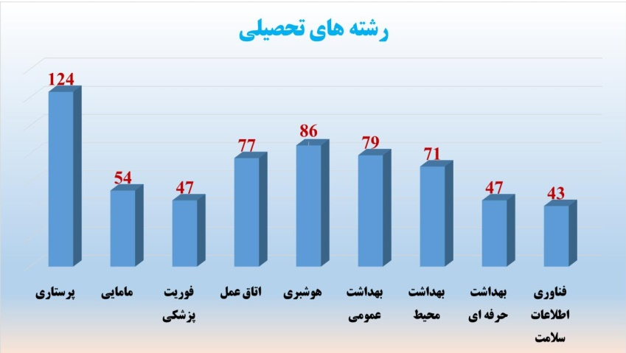
ه و مدیریت
منابع
تعداد اعضاي هیأت علمي دانشگاه به تفكیك رتبه

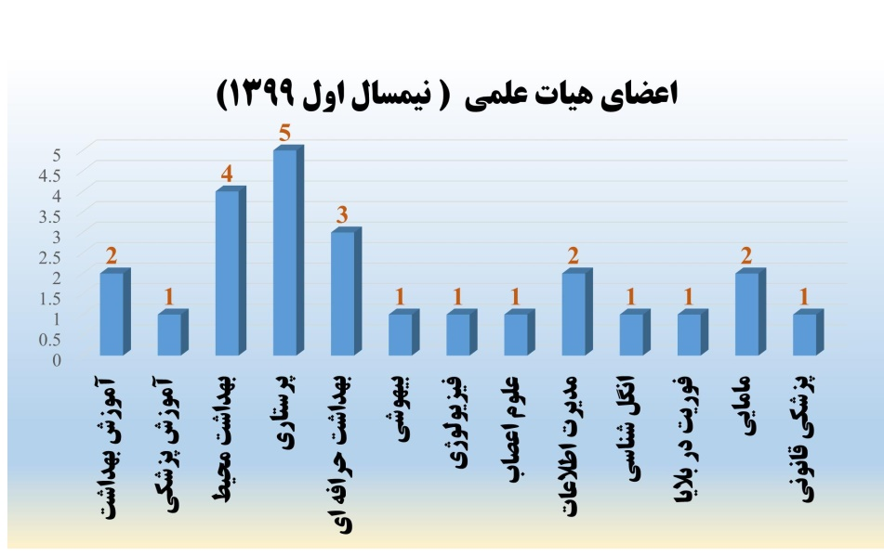
برنامه استراتژیک دانشکده علوم پزشکی و خدمات بهداشتی و درمانی

نقاط قوت (Strengths):
S1 - نگرش مثبت مدير ارشد (رياست دانشگاه) به بسته های تحول
S2 - بستر فناوري اطلاعات و پايگاه هاي اطلاعاتي و سامانه هاي نرم افزاري موجود
-S3وجود شوراهای و کمیته های تخصصی بسته های تحول در دانشکده
-S4دسترسی تمام وقت به اعضای هیأت علمی
-S5 تجهیزات آموزشي و كمك آموزشي مناسب
-S6درگیر کردن اعضای هیأت علمی در پیاده سازی بسته های تحول
S7-تدوین فرآیندهای تشویقی و تنبیهی برای کارکنان و اساتید با هدف ایجاد انگیزه
نقاط ضعف (Weakens):
W1: عدم تناسب چارت تشکیلاتی با روند رشد و توسعه در بسته های تحول
W2: كمبود فضاهاي فيزيكي در رابطه با بسته های تحول
W3: عدم تناسب عضو هیئت علمی به دانشجو
W4: بالا بودن حجم فعاليت هاي بالینی و آموزشي اعضاي هيات علمي
W5: اتلاف وقت مديران ارشد آموزشي بر انجام كارهاي روزانه
W6: ضعف انگیزه بین برخی از اعضای هیات علمی ( به خصوص اعضای هیات علمی بالینی) جهت مشارکت در انجام بسته های تحول

فرصت ها (Opportunities):
O1: وجود خیرین حوزه سلامت ونهاد های خیریه و سازمان های غیر دولتی جهت تجهیز زیرساخت ها
O2: تعامل مثبت با سایر دانشگاه های به خصوص دانشگاه های همجوار در رابطه با بسته های تحول
O3: دارا بودن شهر صنعتی کاوه به عنوان بزرگترین شهر صنعتی کشور به عنوان بستری جهت آموزش دانشجویان پاسخگو
O4: امكان جذب اساتيد دانشگاه هاي مادر با توجه به موقعيت جغرافيايي دانشکده
O5: اجرای برنامه آمایش سرزمین در سطح وزارت بهداشت، درمان و آموزش پزشکی
O6: سیاستگذاری معاونت آموزشی وزارت متبوع بر ارتقاء کمی و کیفی تولیدات علمی توسط اساتیدانشگاهها
O7: وجود زیاد مؤسسات ( 18 موسسه و دانشگاه) علوم اسلامي و انساني، آموزش عالي فنی و مهندسی شهرستان ساوه
تهدیدها (Threats):
T1: كمبود اعتبارات و بودجه تخصيص داده شده
T2: نامناسب بودن زمان تخصیص اعتبارات به دانشکده
T3: تمرکز بیشتر آئین نامه ارتقاء اعضاء هیات علمی به انجام فعالیتهای پژوهشی در مقایسه با آموزش
T4: محدودیت و عدم وجود مجوز جهت جذب نیروي انسانی

ماتريس ارزيابي عوامل داخلي (IFE)
ردیف | عوامل اصلی | ضریب | رتبه | نمره نهایی | نمره نهایی استاندارد شده
 | نقاط قوت (Strengths)
S1 | نگرش مثبت مدير ارشد (رياست دانشگاه) به بسته های تحول | 15 | 4 | 60
S2 | بستر فناوري اطلاعات و پايگاه هاي اطلاعاتي و سامانه هاي نرم افزاري موجود | 8 | 3 | 24
S3 | وجود شوراها و کمیته‌های تخصصی بسته های تحول در دانشکده | 10 | 4 | 40
S4 | تجهیزات آموزشي و كمك آموزشي مناسب | 10 | 3 | 30
S5 | درگیر کردن اعضای هیأت علمی در پیاده سازی بسته های تحول | 12 | 3 | 36
 | نقاط ضعف (Weakness)
W1: | عدم تناسب چارت تشکیلاتی با روند رشد و توسعه در بسته های تحول | 5 | 1 | 5
W2: | كمبود فضاهاي فيزيكي در رابطه با پیاده سازی بسته های تحول | 10 | 2 | 20
W3: | عدم تناسب عضو هیئت علمی به دانشجو | 6 | 2 | 12
W4: | بالا بودن حجم فعاليت هاي بالینی و آموزشي اعضاي هيات علمي | 10 | 1 | 10
W5: | اتلاف وقت مديران ارشد آموزشي بر انجام كارهاي روزانه | 10 | 2 | 20
W6: | ضعف انگیزه بین برخی از اعضای هیات علمی ( به خصوص اعضای هیات علمی بالینی) جهت مشارکت در انجام بسته های تحول | 4 | 1 | 4
جمع |  | 100 |  | 261 | 61/2
ماتريس ارزيابي عوامل خارجی (EFE)
 | فرصت ها (opportunities) | ضریت | رتبه | نمره نهایی | نمره نهایی استاندارد شده
O1: | وجود خیرین حوزه سلامت ونهاد های خیریه و سازمان های غیر دولتی جهت تجهیز زیرساخت ها | 20 | 4 | 80
O2: | تعامل مثبت با سایر دانشگاه های به خصوص دانشگاه های همجوار در رابطه با بسته های تحول | 10 | 3 | 30
O3: | دارا بودن شهر صنعتی کاوه به عنوان بزرگترین شهر صنعتی کشور به عنوان بستری جهت آموزش دانشجویان پاسخگو | 10 | 4 | 40
O4: | وجود تعداد زیاد دانشگاه و موسسه آموزشی ( 18 موسسه و دانشگاه) علوم اسلامي و انساني، آموزش عالي فنی و مهندسی در شهرستان ساوه | 10 | 3 | 30
O5: | امكان جذب اساتيد دانشگاه هاي مادر با توجه به موقعيت جغرافيايي دانشکده | 10 | 3 | 30
 | تهدیدها (Threats)
T1: | كمبود اعتبارات و بودجه تخصيص داده شده | 15 | 2 | 30
T2: | نامناسب بودن زمان تخصیص اعتبارات به دانشکده | 5 | 2 | 10
T3: | تمرکز بیشتر آئین نامه ارتقاء اعضاء هیات علمی به انجام فعالیتهای پژوهشی در مقایسه با آموزش | 10 | 2 | 20
T4: | محدودیت و عدم وجود مجوز جهت جذب نیروي انسانی | 10 | 2 | 20
جمع |  | 100 |  | 290 | 9/2

اهداف کلی
G1 دستیابی به اهداف بسته های تحول و نوآوری در آموزش علوم پزشکی
G2 توسعه ظرفیت مطالعات منطقه‌ای، نوآوری در تولید علم و تحقق مرجعیت علم
G3 ارتقای سطح مشارکت دانشجویان ، اساتید ،کارکنان در نهاد هاي فرهنگي و دانشجویی،
اهداف اختصاصی
G1 دستیابی به اهداف بسته های تحول و نوآوری در آموزش علوم پزشکی
G1O1 آموزش پاسخگو و عدالت محور
G1O1S1 حرکت در جهت جلب مشارکت نهادهای اجتماعی در برنامه ریزیهای آموزشی
G1O1S1A1 تشکیل کارگروههای پاسخگویی اجتماعی در سطح دانشگاه با حضور ذینفعان از بطن جامعه
G1O1S1A2 جلب مشارکت نهادهای اجتماعی در برنامه ریزی های آموزشی
G102 توسعه راهبردی ، هدفمند و ماموریت گرایی
G102S1 برنامه ریزی جهت شرکت اعضای هیات علمی شرکت کننده در دوره های آموزش پزشکی و بروز رسانی اطلاعات
G102S1A1 تدوین برنامه اجرایی شرکت اعضای هیات علمی در دوره های آموزش پزشکی و بروز رسانی اطلاعات

G1O3 اعتلا ی اخلاق حرفه ای
G1O3S1 ا ستقرار و ارتقاء ارزش ها و اخلاق حرفه ای پزشکی در نظام آموزش عالی سلامت
G1O3S1A1 پایش و ارتقای اخلاق حرفه ای اعضاء هیات علمی/ اجرای برنامه ارزیابی
G1O4 توسعه آموزش مجازی در علوم پزشکی
G1O4S1 توسعه زیرساخت های آموزش مجازی در دانشکده
G1O4S1A1 تاسیس استودیوی آکوستیک صدا برداری و تصویربرداری دانشکده
G1O4S1A2 راه اندازی و حمایت از فرآیند تولید محتوای الکترونیکی بر اساس استانداردهای شورای عالی آموزش مجازی
G1O4S1A3 راه اندازی فرآیند ارزشیابی دروس مجازی و ترکیبی بر اساس الزامات مصوب شورای عالی آموزش مجازی
G1O5 ارتقاء نظام ارزیابی و آزمون های علوم پزشکی
G1O5S1طراحی و پیاده سازی نظام ارزیابی نهایی و تایید صلاحیت حرفه ای دانش آموختگان علوم پزشکی
G1O5S1A1 توسعه آزمون الکترونیک دانشکده
توسعه تجهیزاتی آزمون الکترونیک دانشکده G1O5S1A2
G106توسعه و ارتقای زیر ساخت های آموزش علوم پزشکی
G1O6S1اجرای سیستم اطلاعات یکپارچه آموزش علوم پزشکی کشور
G1O6S1A1 به روزرسانی اطلاعات پورتال های موردنیاز معاونت آموزشی
G1O6S2 راه اندازی ازمایشگاه کامپیوتر

G1O7 اعتباربخشی برنامه‌ها، موسسات و بیمارستان‌های آموزشی
G1O7S1شرکت دررتبه بندی علمی دانشگاه ها
G1O7S1A1ثبت اطلاعات بر اساس شاخصهای اعلامی وزارت متبوع
G1O8پایش بسته های تحولی
G1O8S1 استراتژی های نهادینه سازی رویکردهای تحولی در دانشکده
G1O8S1A1 شناسایی استراتژی های نهادینه سازی تحول
G2 توسعه ظرفیت مطالعات منطقه‌ای، نوآوری در تولید علم و تحقق مرجعیت علم
G201 بروز رسانی محتوایی بانک‌های اطلاعاتی پژوهشی علوم پزشکی کشور
G2O1S1 بروزرسانی مستمر اطلاعات طرح‌های تحقیقاتی سامانه جامع طرح های تحقیقاتی
G2O1S1A1 بروزرسانی اطلاعات طرح های تحقیقاتی هر سه ماه بر اساس پروتکل وزارت بهداشت
G2O2 بروزرسانی مستمر اطلاعات سامانه انتشار نتایج طرح های تحقیقاتی علوم پزشکی کشور
G2OS1 بروزرسانی مستمر اطلاعات سامانه انتشار نتایج طرح های تحقیقاتی
G2O2S1A1 روزرسانی مستمر اطلاعات سامانه انتشار نتایج طرح های تحقیقاتی علوم پزشکی کشورتا حداکثر یک ماه بعد از هر ارائه گزارش پایان طرح نحقیقاتی
G2O3 ارزشیابی و ارتقاء کتابخانه ها و مراکز اطلاع رسانی
G2O3S1 بروز رسانی وب سایت کتابخانه دیجیتال دانشکده
G2O3S1A1 بروز رسانی وب سایت کتابخانه دیجیتال دانشکده هر سه ماه بر اساس پروتکل وزارت بهداشت
G2O3S2 بروز رسانی وب سایت کتابخانه مرکزی دانشکده
G2O3S2A1 بروز رسانی وب سایت کتابخانه دیجیتال دانشکده هر سه ماه بر اساس پروتکل وزارت بهداشت
G2O4 نظارت و ارزشیابی مدیریت اطلاع رسانی پزشکی و منابع علمی
G2O4S1 ارزیابی و ارائه گزارش دانشکده در حوزه مدیریت دانش در مدیریت اطلاع رسانی پزشکی (هر شش ماه)
G2O3S2 راه اندازی مجله ارتقا فرهنگ سلامت
G2O3S2A1 تهیه زیرساخت های انتشار نشریه
G2O5ارزشیابی وبروز رسانی اطلاعات مرکز علم سنجی
G2O5S1بروزرسانی و تکمیل مستمر فهرست اعضای هيات علمی در سامانه علم‌سنجی
G2O5S2 درج و روزآمدسازی و تکمیل اطلاعات عمومی و تخصصی اعضای هیات علمی و پاسخگويی به بازخوردها در سامانه علم‌سنجی
G2O5S3 تکمیل و توسعه اطلاعات وب سايت اداره علم سنجی دانشگاه علوم پزشکی کشور
G2O5S4درج و روزآمدسازی صد در صد شناسه های آکادمیک اعضای هیات علمی در سامانه علم سنجی
G2O6 توسعه و حمایت از دفاتر تحقیقات دانشجویی
انتخاب دانشجوی پژوهشگر نمونه مطابق بند ک G2O6S1
G2O6S2 راه اندازی کارگروه های فناوری در کمیته های تحقیقات دانشجویی دانشگاه ها
تقویت زیر ساخت ارتباط مجازی دفاتر کمیته تحقیقات دانشجویی G2O6S3
برنامه ملی ثبت بیماری‌ها و پیامدهای سلامت G2O7
G2O7S1گزارش از برنامه‌های ثبت بیماری یا پیامدهای سلامت در دانشگاه
G2O7S1برگزاری کارگاه‌های ثبت بیماری‌ها و پیامدهای سلامت در دانشکده
G2O8 ارزیابی طرح های مصوب دانشکده بر اساس لیست اولویتهای تحقیقاتی مصوب
G2O8S1بررسی صورتجلسه شورای پژوهشی دانشکده و انطباق طرح‌های مصوب با لیست اولویت‌های تحقیقاتی مصوب دانشکده )تصویب حداقل 60% طرح‌های مصوب (
G2O8S2 تعیین اولویت های پژوهشی کووید-۱۹ و به روز کردن ان در فواصل سه ماهه
G2O9 نظارت اخلاقی بر پژوهش های زیست پزشکی
اجرای استانداردسازی دستورالعمل‌های اخلاق در پژوهش کشور G2O9S1
برگزاری دوره‌های مدون اخلاق در پژوهش به منظور توانمندسازی ذی نفعان G2O9
G2O10 راه اندازی مرکز رشد
G2O10S1 مکاتبه با وزارت متبوع
G2O10S2 ایجاد زیر ساخت ها

G3 ارتقای سطح مشارکت دانشجویان ، اساتید ،کارکنان در نهاد هاي فرهنگي و دانشجویی،
G3O1 افزایش بهره‌وری منابع مالی، فیزیکی و انسانی و ارتقای فرهنگ سازمانی
G3O1S1 اختصاص صد درصد سرانه فرهنگی دانشجویان به فعالیت های فرهنگی و دانشجویی
G3O1S1A1 ایجاد بانک اطلاعات هزینه های فرهنگی و دانشجویی
G3O1S2توسعه و تقویت زیرساخت ها و فضاهای فیزیکی فرهنگی و دانشجویی دانشکده
G3O1S2Aاحداث خوابگاه‌ ملکی
G3O1S2A2 ارائه خدمات رفاهی به دانشجویان
G3O1S2A3 تشکیل بانک اطلاعات فضاهای دانشجویی
G3O1S2A4 تشکیل بانک اطلاعات فضاهای فرهنگ
G3O1S3 ساماندهی نظام مدیریت منابع انسانی در زمینه فرهنگی و دانشجویی در دانشکده
G3O1S3A1 آموزش و بازآموزی حوزه مشاوره و سلامت روان
G3O1S3A2 برگزاری دوره‌های آموزش قرآن کریم ویژه كاركنان (ضمن خدمت)
G3O1S3A3 شرکت در کلاس ها و دوره های آموزشی، نشست ها و سمینارهای تربیت بدنی
G3O1S3A4مناطق و کارشناسان تربیت بدنی دانشگاه های علوم پزشکی کشور در بخش همگانی و قهرمانی
G3O1S3A5 فعالیتهای دبیرخانه کمیسیون ماده یک ارتقای اعضای هیات علمی دانشگاه
G3O1S3A6 شرکت در نشست آموزشی-توجیهی کارشناسان انجمن‌هاي علمي دانشجویی
G3O1S3A7 شرکت در نشست مدیران دانشجویی/ روسای ادارات تغذیه/روسای اداره خوابگاهها/ کارشناسان اداره تسهیلات صندوق رفاه دانشجویان/ شورای صنفی
G3O2 تامین نیاز‌های رفاهی و توسعه ظرفیت‌های فرهنگی
G3O2S1 ارتقا و تامین سطح سلامت روانی، جسمی و رفاهی دانشجویان
G3O2S1A1 بررسی وضعیت سبک زندگی در دانشجویان دانشکده
G3O2S2 ارتقای سطح مشارکت دانشجویان در نهاد هاي فرهنگي و دانشجویی
G3O2S2A1 برگزاری انتخابات نمایندگان مدیر مسئول و دوره آموزش تخصصی نشریات
G3O2S2A2برگزاری همایش جهادگران سلامت
G3O2S2A3برنامه های حمایتی از كانون هاي فرهنگي دانشجويي(انديشه- ادبي- هنرهاي نمايشي- تجسمي..)
G3O2S2A4 ترویج ورزش های همگانی
G3O2S2A5ترویج ورزشهای قهرمانی
G3O2S2A6 تشکیل شوراهای صنفی دانشجویان
G3O2S2A7تکمیل و بروزرسانی بانک اطلاعاتی نهادهای فرهنگی دانشجویی
G3O2S2A8کمیته های تخصصی سلامت روان همتایاران
G3O2S2A9 كارگاه هاي آموزش عمومی فعالین نشريات دانشجویی ( در هر ترم تحصیلی یکبار)
G3O2S3 اعتلای ارزش های اخلاقی و اجتماعی در دانشکده
G3O2S3A1اجرای برنامه های مربوط به دبیرخانه ستاد صیانت از حریم امنیت عمومی
G3O2S3A2اجرای برنامه های مربوط به دبيرخانه شوراي عالي انطباق
G3O2S3A3اجرای برنامه‌های مربوط به دبیرخانه ستاد اقامه نماز
G3O2S3A4اجرای برنامه‌های مربوط به دبیرخانه شورای امر به معروف و نهی از منکر
G3O2S4 توسعه و بهبود فعالیت های رسانه ای در امور فرهنگی و دانشجویی
G3O2S4A1 برگزاری جلسات شورای اطلاع رسانی مفدا
G3O2S4 A2برگزاری جلسات هیأت تحریریه مفدا در دانشکده
G3O2S4A3 برگزاری کارگاه آموزشی مهارت‌های رسانه‌ای ویژه فعالان رسانه‌ای مفدا
G3O2S4 A4شرکت در نشست‌ سراسری مدیران مسؤول مفدا
G3O2S4A5 شرکت نشست هماهنگی منطقه‌ای فعالان رسانه‌ای مفدا
G3O2S4A6 صدور کارت‌های شناسایی فعالان رسانه‌ای مفدا
G3O2S5 توسعه و بهبود فعاليت هاي فرهنگي و دانشجویی دانشگاه
G3O2S5A1 اجرايي نمودن تقويم فرهنگي دانشکده
G3O2S5A2 انتخابات کانون های مذهبی و هیات و کانون های قرآن و عترت دانشکده
G3O2S5A3 برگزاری جلسات ستاد اردوهای جهادی
G3O2S5A4 برگزاری دوره های آموزش قرآن کریم
G3O2S5A5 برگزاری فعالیتها و اردوهای جهادی
G3O2S5 A6شرکت در کارگاه های آموزشی منطقه ای ویژه دبیران و کارشناسان شوراهای انضباطی
G3O2S5A7 برگزاری کرسی های آزاد اندیشی
G3O2S5A8 برگزاری کلاس های آموزش تخصصی در حوزه انضباطی ویژه دانشجویان جدیدالورود
G3O2S5A9 برگزاری محافل انس با قرآن کریم
G3O2S5A10 شرکت در همایش سالانه دبیران و کارشناسان شوراهای انضباطی
G3O2S5A11 برگزاری همایش های فرهنگی
G3O2S5A12 برنامه های تبلیغی وترویجی قرآن و عترت
G3O2S5A13 تشکیل جلسات شوراي فرهنگي دانشگاه طبق آئین نامه
G3O2S5A14 تشکیل گروه ناظر بر فعالیتهای کانون های فرهنگی
G3O2S5A15 شرکت در دوره آموزشی فعالان کانون‌های قرآن و عترت دانشگاه‌های علوم پزشکی
G3O2S5A16 شرکت در رتبه بندی و پایش عملکرد شوراهای انضباطی دانشگاه ها
G3O2S5A17 شرکت در نشست انتخاباتی انجمن‌هاي علمي دانشجویی کشوری
G3O2S5A18 نظارت بر انجمن‌هاي علمي دانشجویی طبق آئین‌نامه
G3O2S5A19 نظارت بر تشکل های اسلامی دانشجویی طبق آئین نامه
G3O2S5A20 نظارت بر نشریات دانشجویی طبق آئین نامه

